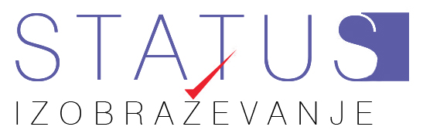

PRIJAVA NA SEMINAR

Velja kot naročilnica. Stroške seminarja poravnate na transakcijski račun STUDIO STATUS IZOBRAŽEVANJE IN SVETOVANJE Barbara Polutnik Brusnik, s. p. Ozare 19, 2380 Slovenj Gradec, Matična številka: 6564500000,
Davčna številka: 17462592, številka TRR 02450-4131763634, NLB Slovenj Gradec, najkasneje do 13.5.2016.

Seminar: »Poslovni bonton, komunikacija in obvladovanje konfliktov« .

Datum izvedbe: 25. in 26. maja 2016 . Kraj izvedbe: Ravne ne Koroškem .

Stroški seminarja: 60 evrov + 22% DDV (člani OOZ Ravne na Koroškem)

PODATKI O UDELEŽENCU/UDELEŽENKI SEMINARJA:

IME IN PRIIMEK:

DATUM ROJSTVA:

E-POŠTA:

POKLIC:

PLAČNIK:

DAVČNI ZAVEZANEC PO ZAKONU O DAVKU NA DODANO VREDNOST:  DA NE (OBKROŽI) | DAVČNA ŠTEVILKA:
NAZIV ORGANA, ORGANIZACIJE ALI SAMOPLAČNIKA:

NASLOV IN POŠTNA ŠTEVILKA:

KONTAKTNA OSEBA:

E-POŠTA:
TELEFON:

V ___________________________________ dne _______________________________

PODPIS ODGOVORNE OSEBE:

M.P.

